Activité : Cortège électronique et tableau périodique
Objectif : - Déterminer la position d’un élément dans le tableau périodique à partir de la configuration électronique de l’atome à l’état fondamental

App1 | Extraire des informations
App5 | Réinvestir des connaissances propres à la matière étudiée
Ana5 | Proposer, décrire un modèle
Val1 | Exploiter et interpréter des observations, des mesures
Compétences travaillées :

La classification des éléments chimiques a mobilisé de nombreux scientifiques parmi lesquels Lavoisier en 1789 et Mendeleïev en 1869. Le tableau actuel a été proposé par Moseley en 1920.
- Comment déterminer la position d’un élément dans le tableau périodique ?

- La configuration électronique:

Document 1 : Vidéo « Cortège électronique - configuration électronique »
La vidéo est présente sur le réseau dans le dossier : Commun/Physique/2D9/Activité cortège électronique

- S’approprier
Combien d’électrons peut contenir la sous-couche s ? La sous-couche p ?

- S’approprier
L’atome d’oxygène possède 8 électrons. Quelle est sa configuration électronique ?

- Analyser
La configuration électronique d’un atome d’azote est 1s² 2s² 2p³. Combien possède-t-il d’électrons de valence ?

- Le tableau périodique :

Document 2 : Vidéo « Le génie de Mendeleïev »
La vidéo est présente sur le réseau dans le dossier : Commun/Physique/2D9/Activité cortège électronique

- S’approprier
Lorsque Mendeleïev a fait son tableau périodique, était-il complet ?

- S’approprier
Quels évènements ont permis à Mendeleïev, dont les travaux sont d’abord passés inaperçus, d’être finalement pris au sérieux ?

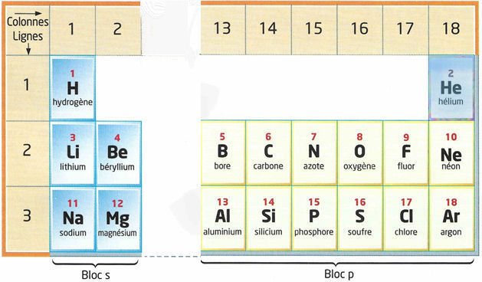
Numéro atomique
Symbole de l’élément
Document 3 : Tableau périodique simplifié restreint aux 18 premiers éléments chimiques

- S’approprier
Dans le tableau périodique actuel, comment sont classés les éléments chimiques ? Rappeler la signification de cette grandeur.

- S’approprier
En vous aidant du I. écrire la configuration électronique des 18 éléments du tableau périodique.

- Analyser
En analysant le tableau périodique complété avec les configurations électroniques, indiquer le point commun des éléments chimiques :
- Dans une même ligne ;
- Dans une même colonne.

- Valider
Justifier l’appellation « bloc s » et « bloc p » des différentes parties du tableau périodique.

Synthèse de l’activité :

- Faire la liste des notions que vous retiendrez pour fabriquer votre fiche de cours.

